Kl. V
Data: 29.04.2020 r. /środa/

Temat: Obliczamy pole trapezu.

/proszę abyście ten temat zapisali do zeszytu/

- Na poniższym rysunku macie narysowane wysokości trapezu i wyjaśnione, co to jest wysokość trapezu. Pamiętajcie, że wysokości trapezu są prostopadłe do podstawy górnej i podstawy dolnej trapezu. Zwróćcie uwagę, że wysokość trapezu możemy wyznaczyć na zewnątrz figury rysując przedłużenia podstaw

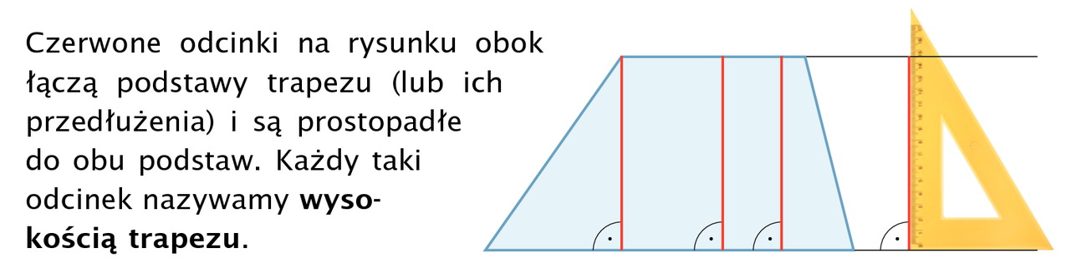

- Wykonajcie w zeszycie Ćwiczenie A str. 197 (podręcznik) oraz zad. 1 i 2 w ćwiczeniówce str. 100.

- Przeczytajcie i przeanalizujcie jak liczymy pole trapezu

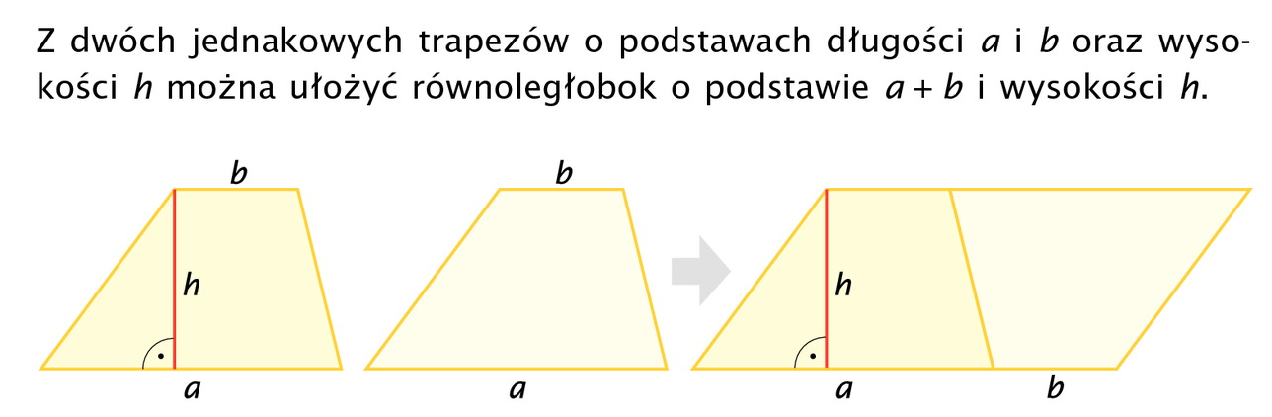
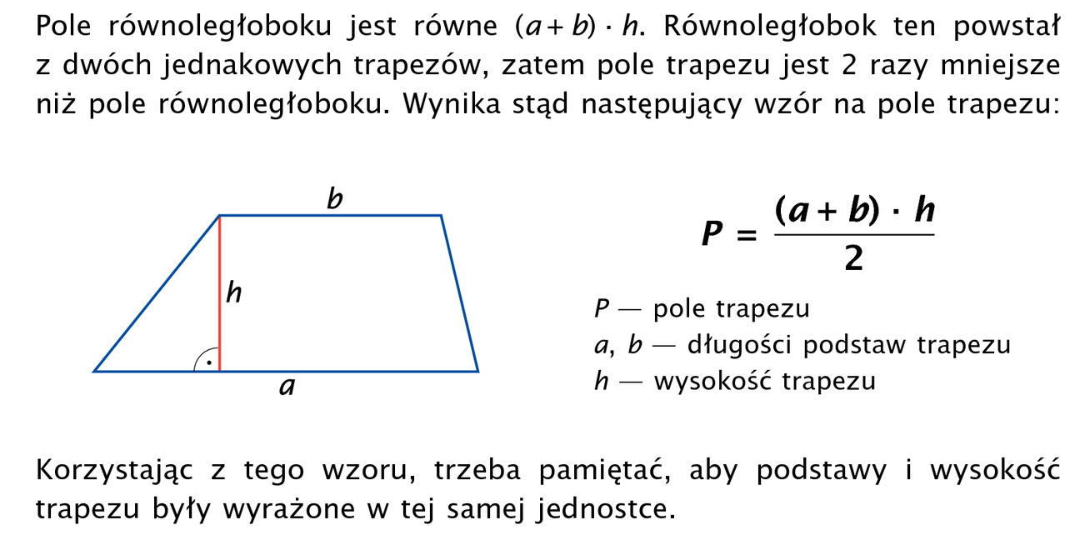
Przerysujcie do zeszytu rysunek trapezu oraz przepiszcie wzór na pole trapezu z opisami symboli zastosowanych we wzorze.

- Poniżej przykłady na obliczanie pola trapezu

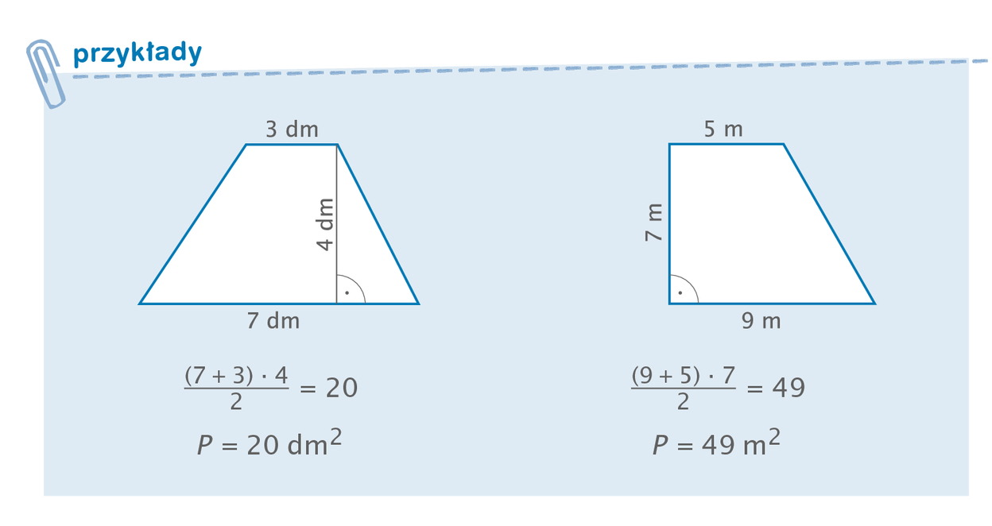

- Wykonajcie zadania 3, 4, 5 i dla chętnych 6 z ćwiczeniówki str. 101

- Wykonajcie w zeszycie zad. 2 str. 199 (podręcznik)

- Dla chętnych zad. 5 str. 199 (podręcznik)

